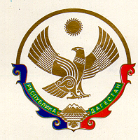

МУНИЦИПАЛЬНОЕ КАЗЕННОЕ ОБЩЕОБРАЗОВАТЕЛЬНОЕ УЧРЕЖДЕНИЕ

«ЯМАНСУЙСКАЯ СРЕДНЯЯ ОБЩЕОБРАЗОВАТЕЛЬНАЯ ШКОЛА»

с. ЯМАНСУ НОВОЛАКСКОГО РАЙОНА

РЕСПУБЛИКИ ДАГЕСТАН
368169 с. Ямансу тел.89298816007
ОГРН 1020500909990 ИНН/КПП 0524005172/052401001

ПРИКАЗ
30.08.2019 года № 174

О запрете использования мобильных устройств

В связи с возросшей угрозой негативного воздействия на психоэмоциональное и физическое состояние детей и подростков посредством различного рода информационных ресурсов

ПРИКАЗЫВАЮ:
- Запретить использование мобильных устройств, подключенных к сети Интернет в образовательном учреждении.
- Классным руководителям поставить в известность родителей под роспись.
Контроль по данному приказу возложить на заместителя по УВР
Дибирову Н.А.

Директор школы ________ М.Э.Рашаева

С приказом ознакомлена: Дибирова Н.А.

